**Otkup v6.0**

Softver za lokalno knjigovodstvo u otkupu voća

Autor Dragan Mićić

Tel: 06369044

Pregled korisničkog interfejsa i primeri svih štampanih izlaza

Sadržaj:

1. Početna stranica
2. Baza Proizvođača
   1. Spisak proizvođača
      * Sa osnovnim podacima
      * Spisak proizvođača sa svim podacima
      * Spisak proizvođača sa saldom
   2. **Izveštaj proizvođača**
   3. Odobrenje za gorivo
   4. Odobrenje za preparate
   5. Ugovor
3. Baza Ulaza (proizvoda koji se otkupljuju)
   1. Spisak ulaza
   2. Cenovnik
4. Baza Izlaza (akontacija)
   1. Spisak izlaza
5. Unos Ulaza
   1. **Otkupni list**
   2. **Dnevni izveštaj ulaza**
   3. **Periodični izveštaj ulaza**
   4. **Periodični izveštaj ulaza po danima**
   5. Obeleživači i karton identifikacije
6. Unos Izlaza
   1. Periodični izveštaj izlaza
7. Prevoz
   1. Spisak prevoznika
   2. Spisak prevoznika sa ukupnim prevezenim količinama
   3. Izveštaj prevoznika
8. Ambalaža
   1. Izveštaj zaduženja ambalaže
   2. List zaduženja ambalaže
9. Statistika
10. Podešavanja
11. Početna stranica

* Izbor godine

1. Baza proizvođača

* Dodavanje novih, brisanje i izmena postojećih proizvođača
* Pretraga I filtriranje proizvođača
* Brz obračun
* Štampa spiskova proizvođača
* Štampa izveštaja proizvođača

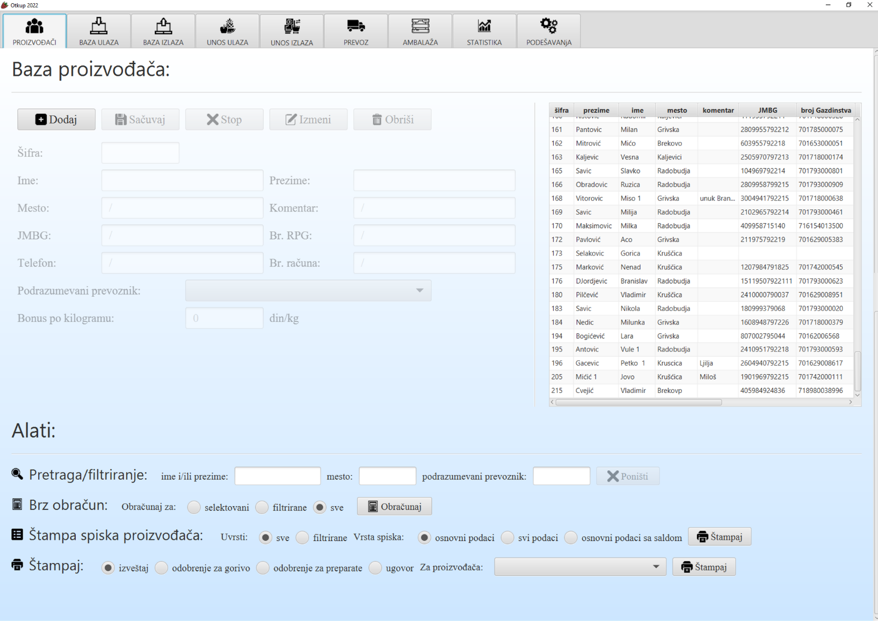

1. Baza ulaza

* Dodavanje novih, brisanje i izmena postojećih ulaza (proizvoda koji se otkupljuju)
* Definisanje cena ulaza po vremenskim periodima
* Pretraga i filtriranje ulaza
* Štampa spiskova ulaza
* Štampa cenovnika

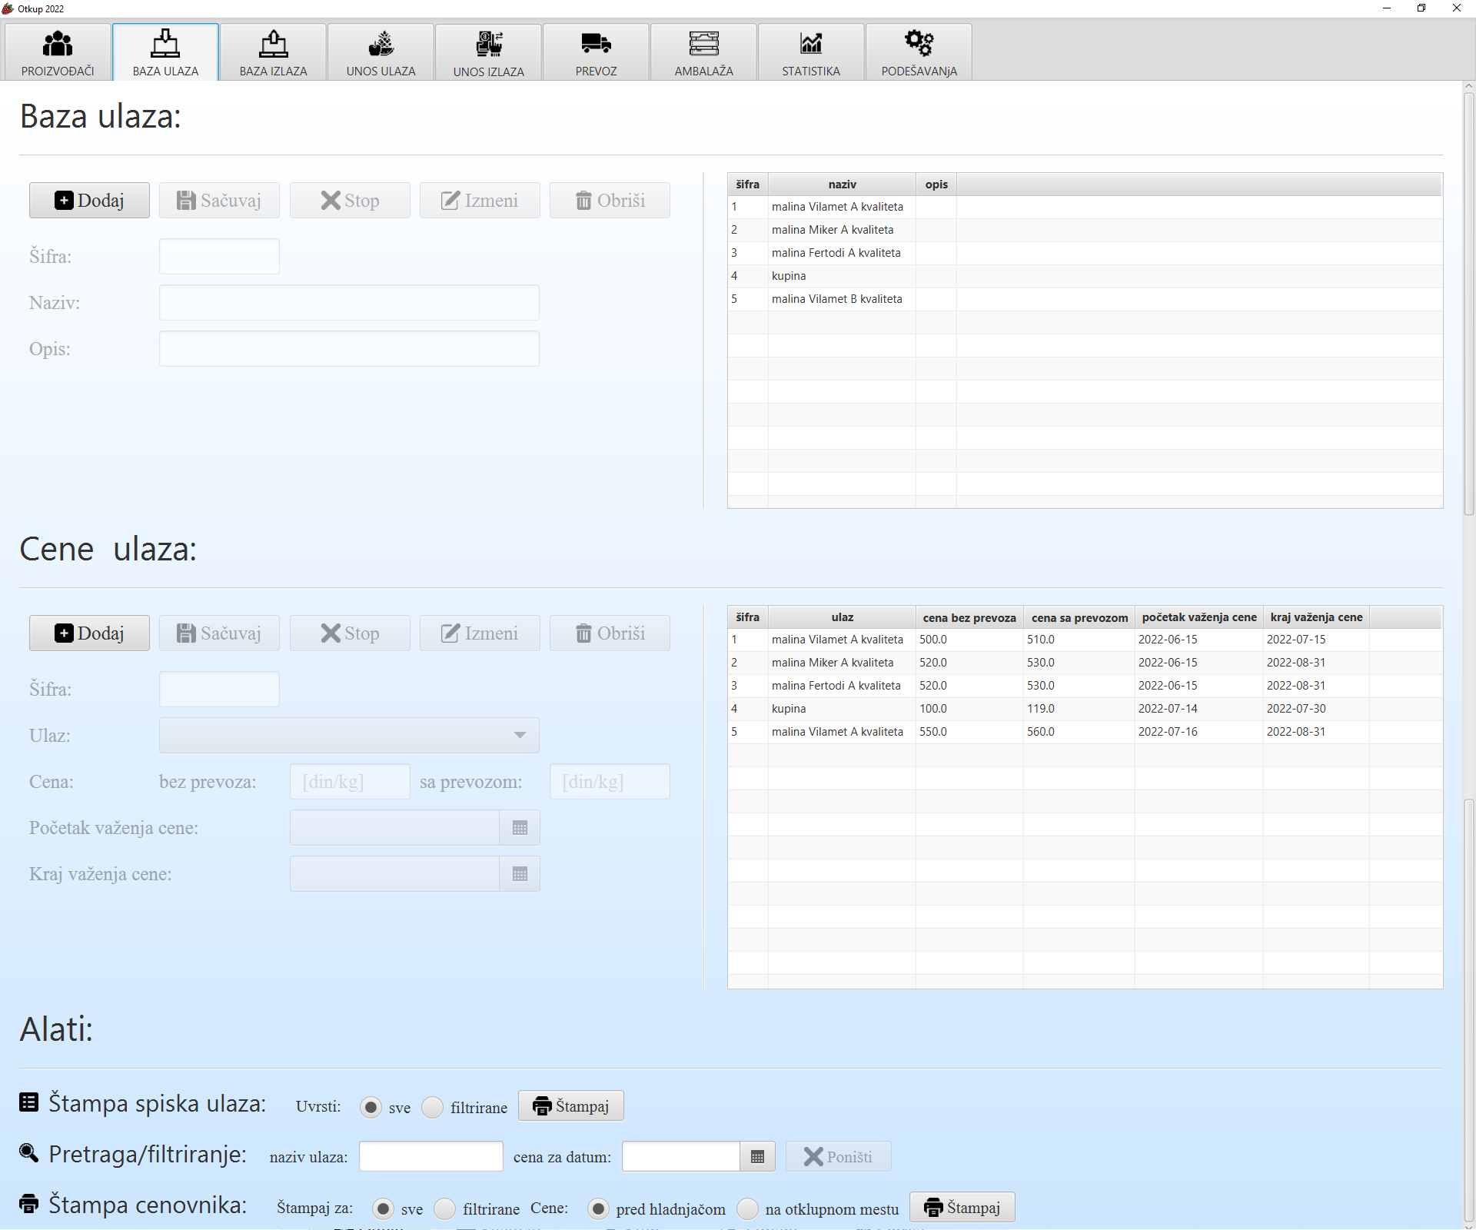

1. Baza izlaza

* Dodavanje novih, brisanje i izmena postojećih izlaza (akontacija)
* Pretraga i filtriranje izlaza
* Štampa spiskova izlaza

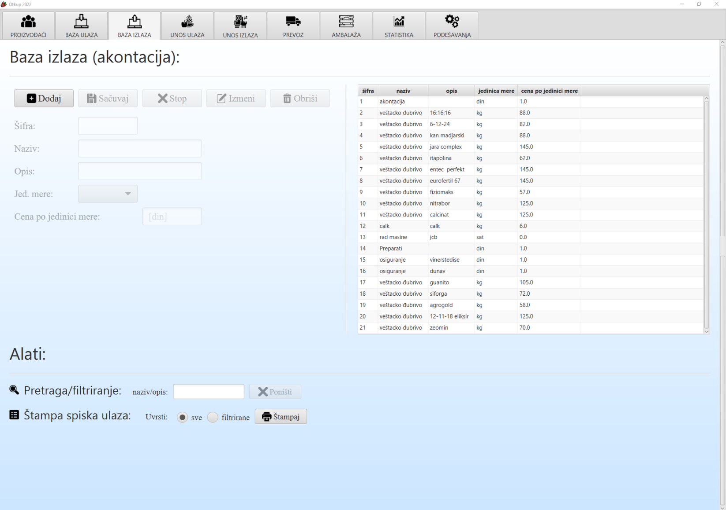

1. Unos ulaza

* Dodavanje novih, brisanje i izmena postojećih unosa ulaza (otkupnih listova)
* Štampa otkupnih listova
* Štampa obeleživača za palete i kartona identifikacije
* Pretraga i filtriranje unosa ulaza
* Brz obračun
* Štampa dnevnih i periodičnih izveštaja otkupljenih proizvoda

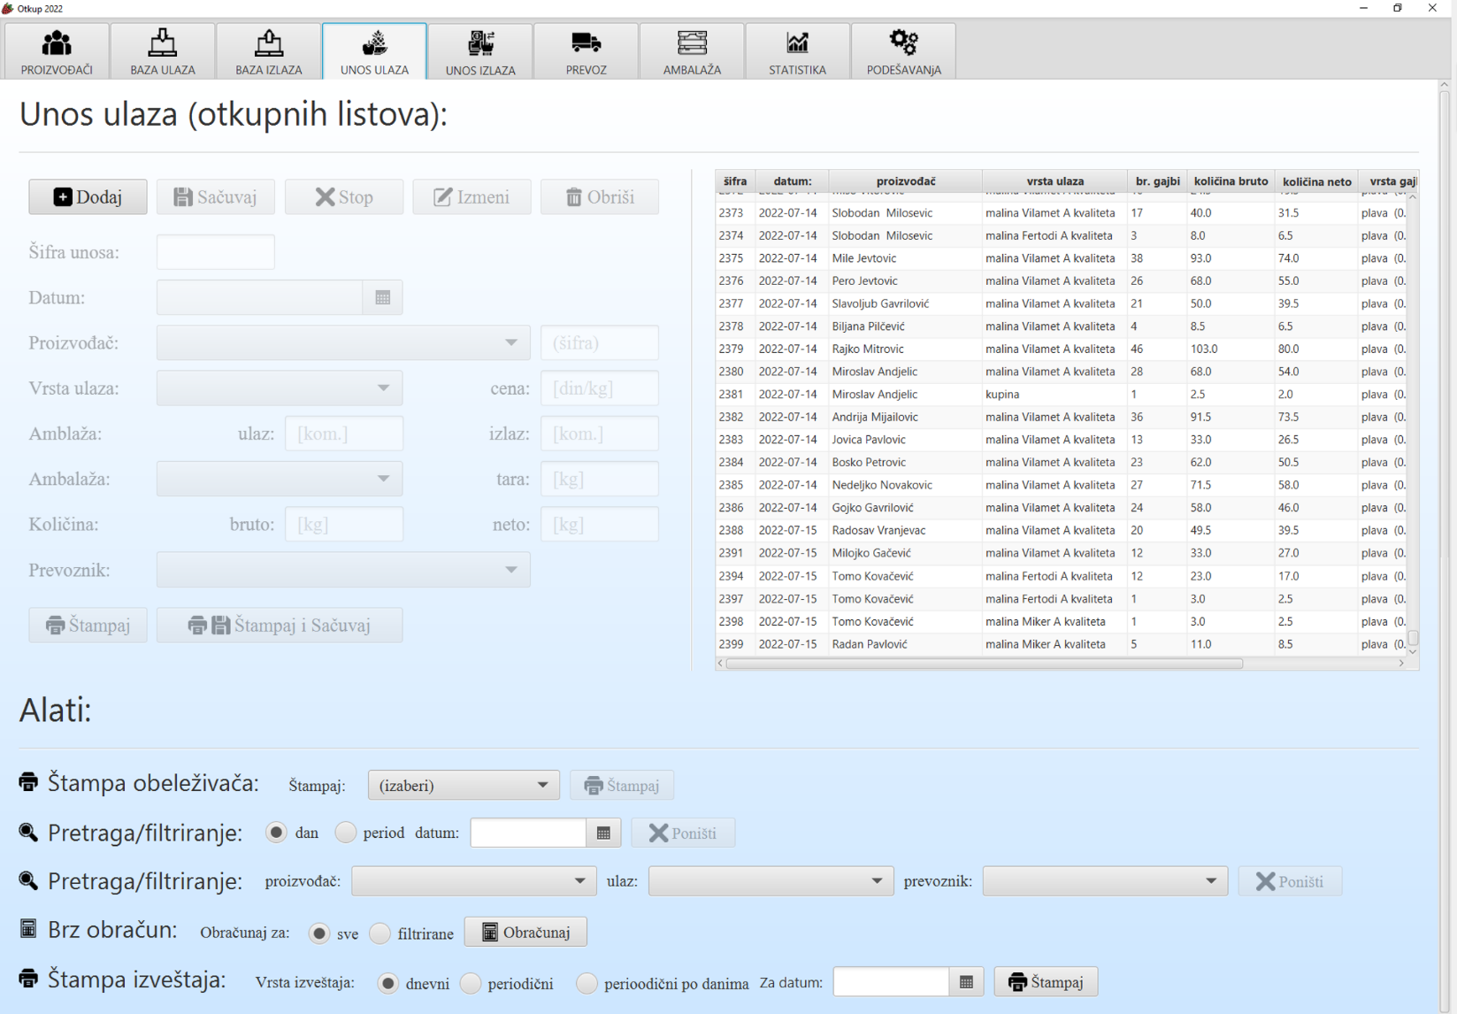

1. Unos izlaza

* Dodavanje novih, brisanje i izmena postojećih unosa izlaza (akontacija)
* Pretraga i filtriranje unosa izlaza
* Brz obračun
* Štampa periodičnih izveštaja akontacija

1. Prevoz

* Dodavanje novih, brisanje i izmena postojećih prevoznika
* Pregled svih prevoza
* Pretraga i filtriranje prevoza
* Brz obračun
* Štampa spiska prevoznika sa prevezenim količinama
* Štampa izveštaja prevoznika

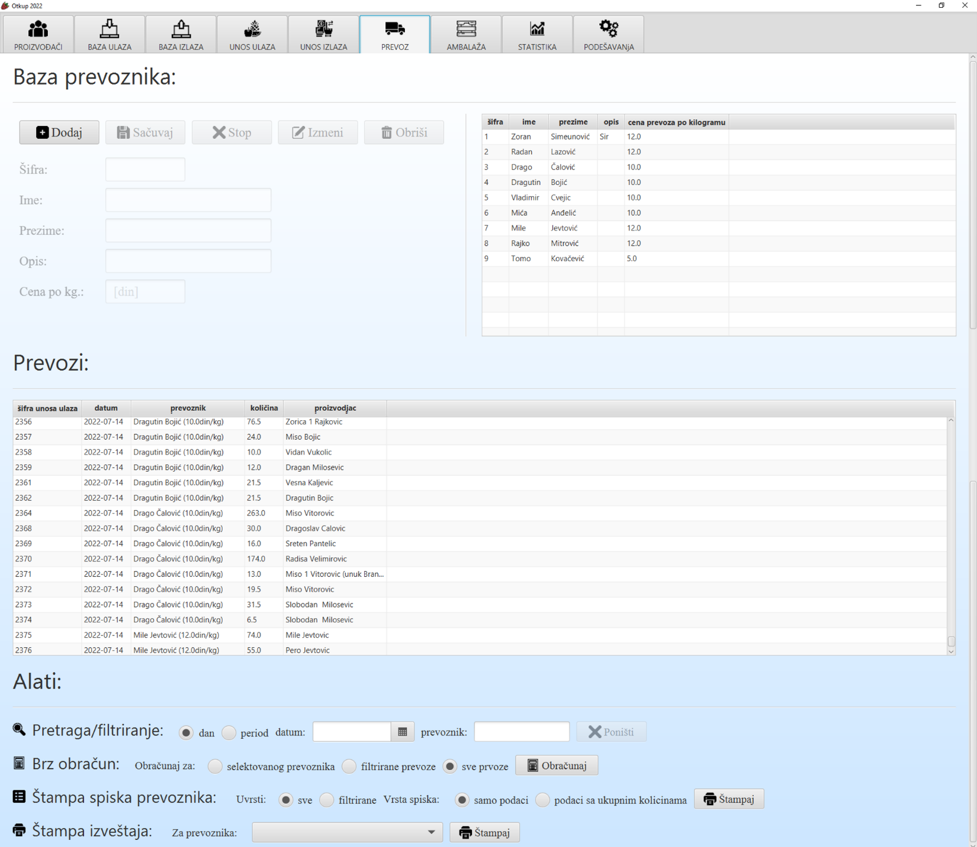

1. Ambalaža

* Dodavanje novih, brisanje i izmena postojećih vrsta ambalaže
* Dodavanje novih, brisanje i izmena postojećih zaduženja i razduženja ambalaže
* Pretraga i filtriranje zaduženja i razduženja ambalaže
* Štampa izveštaja zaduženja i razduženja ambalaže

1. Statistika

* Statistika ulaza (otkupljenih proizvoda)
* Statistika izlaza (akontacija)
* 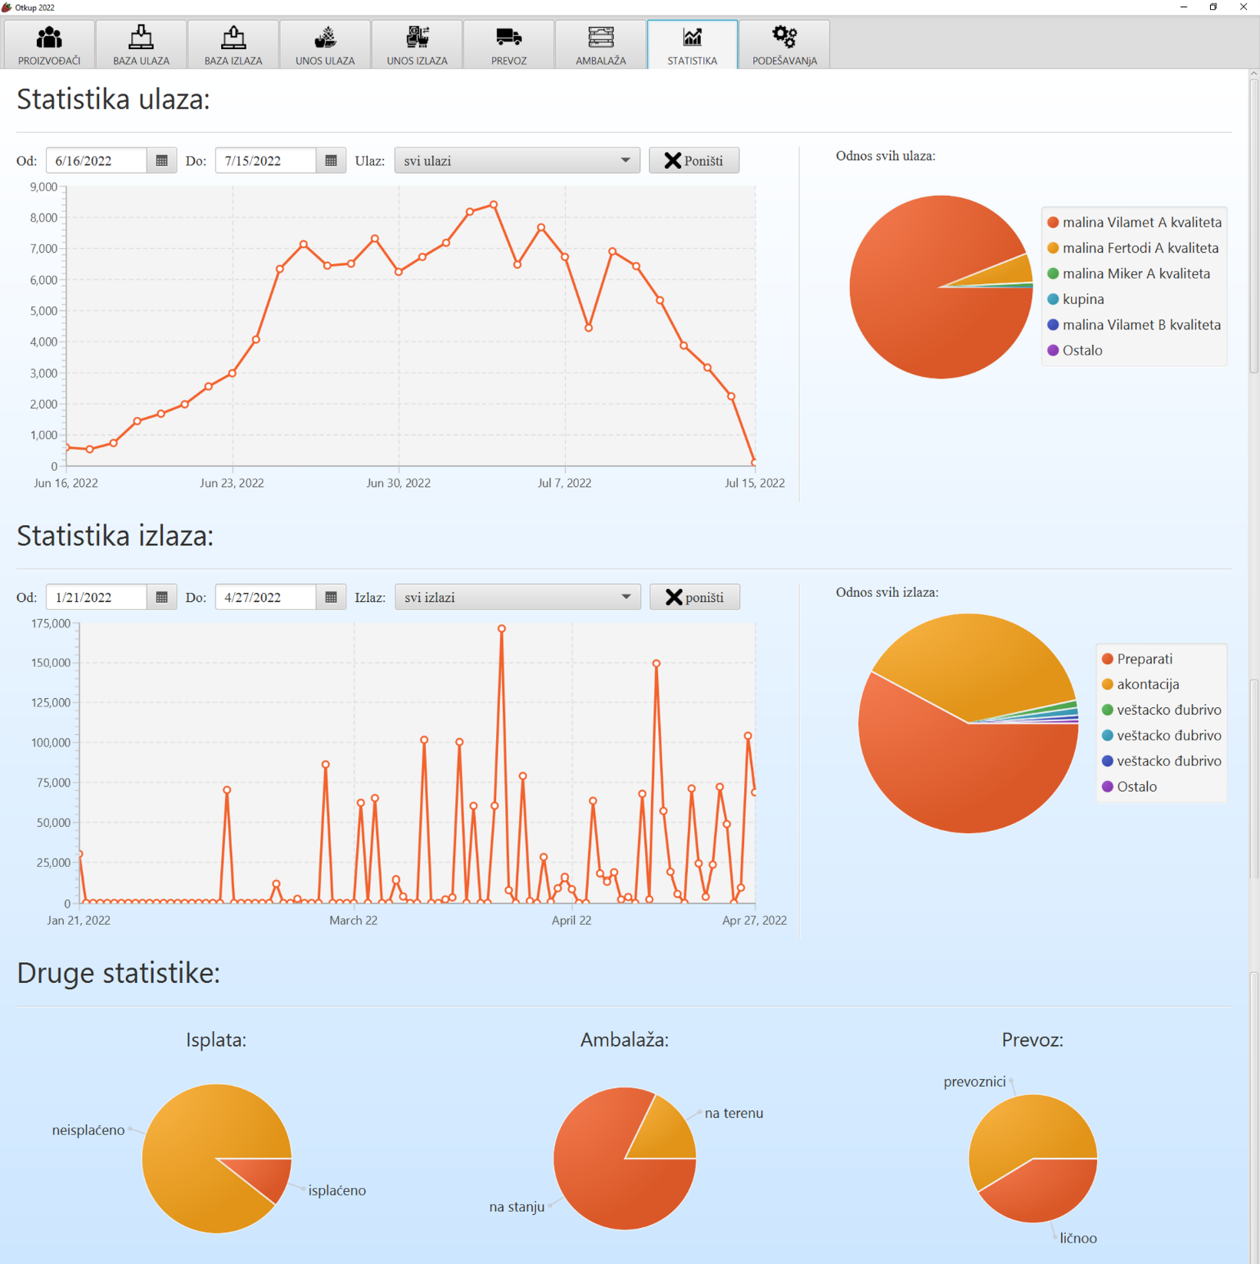Statistika isplata, ambalaže i prevoza

1. Podešavanja

* Podešavanja podataka o preduzeću

